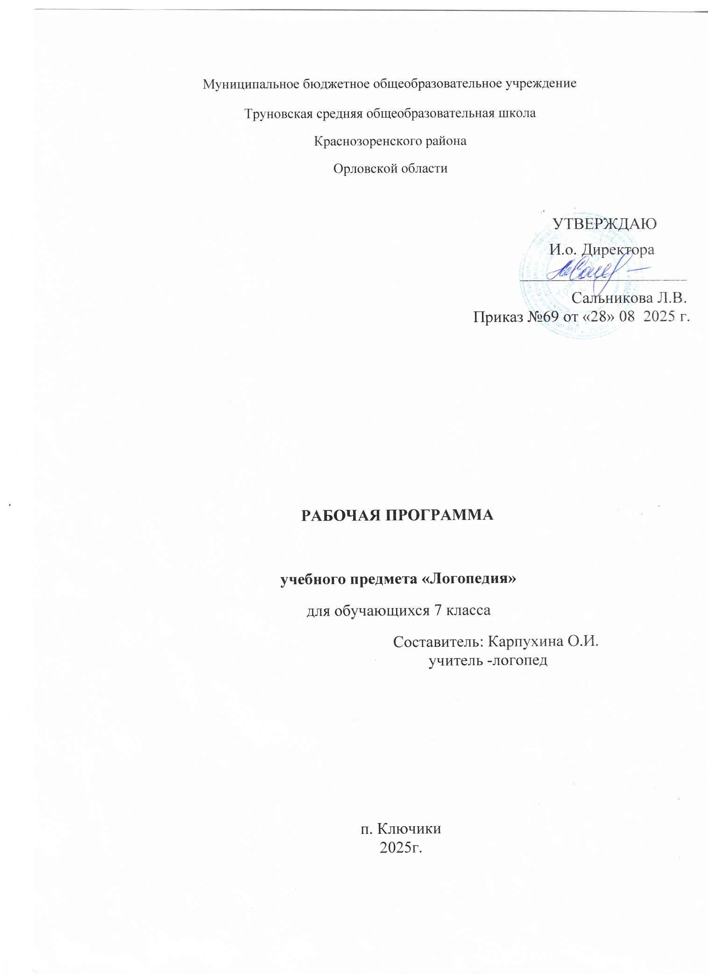

ПОЯСНИТЕЛЬНАЯ ЗАПИСКА
Рабочая программа по коррекционному курсу «Логопедические занятия» составлена на основе Федеральной адаптированной основной общеобразовательной программы обучающихся с умственной отсталостью (интеллектуальными нарушениями) далее ФАООП УО (вариант 1), утвержденной приказом Министерства просвещения России от 24.11.2022 г. № 1026 (https://clck.ru/33NMkR).
ФАООП УО (вариант 1) адресована обучающимся с легкой умственной отсталостью (интеллектуальными нарушениями) с учетом реализации их особых общеобразовательных потребностей, а также индивидуальных особенностей и возможностей.
«Логопедические занятия» относятся к коррекционно-развивающей области «Коррекционные занятия» и является обязательной частью учебного плана. В соответствии с учебным планом рабочая программа коррекционных курсов «Логопедические занятия» в 7 классе рассчитана на
68 часов (34 учебные недели) и составляет 2 часа в неделю в форме групповых занятий:
6 часов – на обследование (с 01сентября по 15 сентября – 4 часов, с 25 мая по 30 мая - 2 часа.
62 часа – коррекционные групповые логопедические занятия.
Рабочая программа по коррекционному курсу «Логопедические занятия» в 7 классе определяет следующую цель и задачи:
Цель коррекционного курса - предупреждение, профилактика, коррекция дисграфии и дислексии различной этиологии; обеспечение речевой практики в рамках изучаемых правил, по предмету «Русский язык».
Задачи коррекционного курса:
- повышать уровень речевого и общего психического развития обучающихся;

- осуществлять профилактику специфических и сопутствующих (графических, орфографических) ошибок;
- закреплять практические навыки правильного использования языковых средств в речевой деятельности;
- расширять и обогащать опыт коммуникации обучающихся в ближнем и дальнем окружении;
- вырабатывать навыки правильного, сознательного чтения и аккуратного, разборчивого, грамотного письма;
- обеспечивать условия для коррекции нарушений устной речи, профилактики и коррекции дислексии, дисграфии и дизорфографии.
Программа построена на основе учебника для общеобразовательных организаций, реализующих адаптированные основные общеобразовательные программы, авторы: Э.В. Якубовская, Н.Г. Галунчикова. Русский язык. 7 класс. – М.: «Просвещение», 2022 г.

Планируемые результаты освоения рабочей программы в 7 классе

Личностные результаты:
- принятие соответствующих возрасту ценностей и социальных ролей;
- формирование навыков сотрудничества с взрослыми и сверстниками в разных социальных ситуациях;
- способность к осмыслению социального окружения, своего места в нем;
- развитие этических чувств, проявление доброжелательности, эмоционально-нравственной отзывчивости и взаимопомощи, проявление сопереживания к чувствам других людей;
- развитие желания вступать в устную коммуникацию для межличностного
- взаимодействия со сверстниками и взрослыми в различных видах

- деятельности;
- умение выражать собственные мысли и чувства в простых по форме устных высказываниях в соответствии с грамматическими и синтаксическими нормами русского языка;
- формирование установки на безопасный, здоровый образ жизни, наличие мотивации к творческому труду, работе на результат, бережному отношению к материальным и духовным ценностям;
- наличие мотивации к овладению устной речью.

Уровни достижения предметных результатов

по учебному предмету «Логопедические занятия» в 7 классе
Минимальный уровень:
- производить звуко-буквенный анализ и синтез слов;
- дифференцировать звонкие и глухие согласные на слух и на письме;
- различать гласные и согласные в слове на слух;
- образовывать новые слова разными способами;
- правильно изменять существительные, прилагательные в роде, числе и падеже, глаголы в роде и числе;
- употреблять личные местоимения в нужной форме;
- грамматически правильно связывать слова в предложении;
- грамматически и интонационно правильно оформлять предложения в письменной и устной речи;
- интонационно оформлять высказывание;
- читать правильно, осознанно, целыми словами;
- писать под диктовку простой текст;
- активизировать усвоенную лексику через речевую практику.

Достаточный уровень:
- быстро находить нужное слово, наиболее точно выражающее мысль;
- подбирать синонимы, антонимы, многозначные слова, учитывать их лексическую сочетаемость;
- знать способы проверки написания согласных и безударных гласных в корне слова;
- пользоваться различными способами словообразования и словоизменения;
- осмысленно воспринимать слова в речи, уметь уточнять их значение;
- различать и уметь употреблять различные части речи (имя существительное, имя прилагательное, глагол, местоимения);
- пользоваться различными частями речи при составлении предложения;
- анализировать речь (на уровне текста, предложения);
- конструировать предложения разных видов и использовать в речи предложения сложных синтаксических конструкций;
- работать с планом текста, озаглавливать текст, выделять его тему и главную мысль;
- писать изложения и сочинения;
- читать правильно, осознанно, выразительно целыми словами, используя логические ударения, читать «про себя»;
- владеть различными видами пересказа;
- писать под диктовку тексты (60-65 слов);
- активизировать усвоенную лексику через речевую практику.

Система оценки достижения обучающимися

с умственной отсталостью планируемых результатов освоения рабочей программы по учебному предмету

«Логопедические занятия» в 7 классе
Оценка личностных результатов предполагает, прежде всего, оценку продвижения обучающегося в овладении социальными (жизненными) компетенциями, может быть представлена в условных единицах:
- 0 баллов - нет фиксируемой динамики;
- 1 балл - минимальная динамика;
- 2 балла - удовлетворительная динамика;
- 3 балла - значительная динамика.

Критерии оценки предметных результатов
В соответствии с требованиями ФГОС к адаптированной основной общеобразовательной программе для обучающихся с умственной отсталостью (интеллектуальными нарушениями) результативность обучения может оцениваться только строго индивидуально с учетом особенностей психофизического развития и особых образовательных потребностей каждого обучающегося.
На логопедических занятиях система оценивания является безотметочной, в то же время учитель-логопед постоянно отслеживает и контролирует достижения обучающегося, используя иные способы фиксации и формализации оценки, которые способствуют созданию ситуации успешности обучения для каждого.
Текущий контроль осуществляется на коррекционных занятиях в форме устного опроса (индивидуального, фронтального), письменных работ, тестирования. Итоговые работы могут состоять из списывания, диктанта.
Учитель-логопед анализирует специфические ошибки и строит дальнейшую коррекционную работу с учетом частотности допускаемых ошибок. Заполняется речевая карта обучающегося, карта результатов мониторинга.

Проводится мониторинг состояния устной и письменной речи: первичное (на начало года); итоговое (конец года).
В основу организации процедуры логопедического мониторинга устной речи обучающихся положена методика Т. А. Фотековой.
Для каждой серии всех методик разработаны собственные критерии оценки. Общим правилом при оценивании заданий всех серий является учет степени успешности выполнения с помощью градаций (оценок в баллах). Эти градации отражают четкость и правильность выполнения, характер и тяжесть допускаемых ошибок, вид и количество использованной помощи, что дает возможность получения более дифференцированного результата. Процентное выражение качества выполнения методики соотносится затем с одним из уровней успешности.
Предлагается 4 уровня успешности:
- высокий – 100 - 80%;
- выше среднего – 79,9 -65%;
- средний – 64,9 - 45%;
- низкий – 44,9% и ниже.
На основе полученных значений вычерчивается индивидуальный речевой профиль, отражающий как наиболее несформированные, так и наиболее сохранные компоненты речевой системы ребенка и позволяющий отследить динамику его речевого развития.

СОДЕРЖАНИЕ ОБУЧЕНИЯ

Обучение на логопедических занятиях тесно связано с другими учебными предметами, жизнью, готовит обучающихся к усвоению речевых норм, учит использованию их в различных ситуациях. Рабочая программа с одной стороны, представляет собой платформу для успешного усвоения и правильного применения обучающимися грамматических правил, а с другой стороны - закрепление учебного материала.
Программа предусматривает работу над восполнением пробелов в развитии психологических предпосылок к полноценному овладению чтением и письмом, нормализацию звуковой стороны речи и дальнейшее совершенствование лексико-грамматических средств языка (уточнение и расширение словаря, свободное, активное и адекватное использование его в целях устного общения, развитие и совершенствование грамматического строя речи), на отработку навыков чтения и письма, формирование умений и навыков устного связного высказывания и в дальнейшем, на их основе, – предпосылок к развитию умений и навыков составления развёрнутых письменных текстов. Данная программа построена по цикличному принципу и предполагает повторение тем в каждом классе, на более высоком уровне, усложняется речевой материал, формы звукового анализа и синтеза, лексические темы. Обучение основано на принципе системно - деятельностного подхода с учетом междисциплинарного комплексного подхода, жизненными компетенциями, поэтапного формирования умственных действий.
Логопедическая коррекция осуществляется при использовании различных методов:
- практические – упражнения, игры, моделирование, инсценировки;
- наглядные – наблюдения, работа с картинками, аудио- и видеоматериалами;

- словесные – беседа, рассказ, пояснение, объяснение, педагогическая оценка.
Репродуктивные методы эффективны в развитии имитационной способности обучающихся, формирования навыков четкого произношения, при восприятии речевых образцов, особенно в контексте интересных для ребенка видов деятельности.
Продуктивные методы используются при построении высказываний, различных видов рассказа, пересказа и выполнения творческих заданий.
Количество часов, указанных в программе, примерное и может варьироваться в зависимости от речевого дефекта и темпа усвоения программного материала обучающимися.
В структуру занятия могут входить:
- упражнения для развития артикуляционной моторики;
- упражнения для развития общей координации движений и мелкой моторики пальцев рук;
- дыхательная гимнастика;
- коррекция произношения, автоматизация и дифференциация звуков;
- формирование фонематических процессов;
- работа со словами, звуко-слоговой анализ слов;
- работа над предложением, текстом;
- обогащение и активизация словарного запаса.
Специфическим и очень важным структурным компонентом логопедических занятий является самоконтроль звукопроизношения.

Календарно-тематическое планирование

№  п/п | Тема | Количество  часов | Дата
1. | Обследование  грамматического строя речи | 1
2. | Обследование  словарного запаса и связной речи | 1
3. | Обследование навыка чтения | 1
4 | Обследование навыка письма | 1
5. | Выделение признаков связного текста. Тема текста.  Основная мысль текста | 1
6. | Правописание  разделительных мягкого и  твердого знаков в словах | 1
7. | Выделение признаков связного текста. Тема текста.  Основная мысль текста | 1
8. | Составление  предложений из слов.  Объединение их в связный текст | 1
9 | Деление сплошного текста на отдельные  предложения. Обозначение границ  предложения на письме | 1
10. | Работа с  деформированными  предложениями текста.  Грамматическое оформление  предложений с  пропущенными словами | 1
11. | Работа с  деформированными  предложениями текста.  Грамматическое оформление  предложений с повторяющимися словами | 1
12. | Работа с  деформированны ми  предложениями текста.  Грамматическое оформление  предложений с нарушенным порядком слов | 1
13. | Составление связного текста из деформированны х предложений,  данных в правильной  грамматической форме | 1
14. | Составление связного текста из деформированны х предложений,  данных в начальной форме | 1
15. | Состав слова. Анализ слова по морфемам. | 1
16. | Правописание слов с  удвоенными согласными | 1
17. | Словообразовани е слов с помощью приставок и  суффиксов | 1
18. | Сложные слова. Правописание сложных слов с помощью  соединительных гласных звуков | 1
19. | Безударные  гласные звуки.  Правописание и способы проверки одной и двух  безударных звуков в словах | 1
20. | Парные звонкие и глухие согласные. Правописание и способы проверки в словах | 1
21. | Грамматические признаки имени существительного  .  Значение имени существительного в речи | 1
22. | Согласование имен  существительных с местоимениями | 1
23. | Правописание имен  существительных мужского и  женского рода с шипящей на конце в  единственном числе и Р.П. множественного числа | 1
24. | Слова, обозначающие  предметы – имена существительные. Антонимы | 1
25. | Тренировочные упражнения в  выделении слов- антонимов, обозначающих предмет | 1
26. | Слова, обозначающие  предметы – имена существительные. Синонимы | 1
27. | Тренировочные упражнения в  выделении слов синонимов, обозначающих предмет | 1
28. | Слова, обозначающие  предметы – имена существительные. Омонимы | 1
29. | Слова, обозначающие признаки  предметов – имя прилагательное. Значение имени прилагательного. | 1
30. | Слова, обозначающие признаки  предметов – имя прилагательное. Согласование имени  прилагательного с именем  существительным в роде, числе и падеже | 1
31. | Слова, обозначающие признаки  предметов, имена прилагательные. Антонимы | 1
32. | Имена  прилагательные антонимы, тренировочные упражнения в их выделении | 1
33. | Слова, обозначающие признаки  предметов, имена прилагательные. Синонимы | 1
34. | Имена  прилагательные синонимы, тренировочные упражнения в их подборе | 1
35. | Слова, обозначающие признаки  предметов, имена прилагательные. Многозначность прилагательных | 1
36. | Слова, обозначающие признаки  предметов, имена прилагательные. Образные слова и выражения | 1
37. | Слова, обозначающие действие  предметов – глагол.  Значение глагола. | 1
38. | Слова, обозначающие действие  предметов – глагол.  Словообразование глаголов –образование слов, обозначающих  действие  предмета, при помощи приставок | 1
39. | Правописание  разделительного твердого знака в приставках в именах  существительных и глаголов,  оканчивающихся на согласный звук | 1
40. | Слова, обозначающие действие  предметов – глагол.  Согласование слов, обозначающих действие  предмета, со словами,  обозначающими предмет, в роде и числе | 1
41. | Слова, обозначающие действие  предметов – глагол.  Согласование слов, обозначающих действие  предмета, с личными местоимениями в числе и лице | 1
42. | Слова, обозначающие действие  предметов, глагол.  Антонимы | 1
43. | Тренировочные упражнения на нахождение антонимов в контексте | 1
44. | Слова, обозначающие действие  предметов, глагол.  Синонимы | 1
45. | Тренировочные упражнения на развитие умения подбирать синонимы к  словам, обозначающим действие  предмета | 1
46. | Слова, обозначающие действие  предметов, глагол.  Многозначность глаголов | 1
47. | Слова, обозначающие действие  предметов, глагол.  Образные слова | 1
48. | Фразеологизмы. Фразеологически е обороты | 1
49. | Составление рассказа из данных  предложений. Определение темы, главной  мысли рассказа | 1
50. | Составление плана рассказа.  Определение типа текста | 1
51. | Устное  сочинение. Составление рассказа по  данному плану | 1
52. | Устное  сочинение. Составление рассказа по  опорным словам | 1
53. | Устное  сочинение. Составление рассказа- описания | 1
54. | Устное  сочинение. Составление рассказа по вопросам | 1
55. | Устное  сочинение.  Составление  рассказа по его названию и началу | 1
56. | Устное  сочинение.  Работа над  составлением рассказа.  Придумывание окончания  рассказа | 1
57. | Работа над  выборочным пересказом | 1
58. | Работа над полным пересказом | 1
59. | Работа над полным  пересказом с заменой в тексте лица рассказчика | 1
60. | Изложение-  повествование на основе зрительного  восприятия текста по вопросам к каждому  предложению | 1
61. | Изложение-  повествование на основе зрительного  восприятия текста по готовому  плану, опорным словам | 1
62. | Сочинение-  повествование по серии картинок и вопросам | 1
63. | Сочинение – описание  предмета | 1
64. | Сочинение по наблюдениям за сезонными изменениями  весной | 1
65. | Работа над техникой чтения-  выразительность ю прочитанного | 1
66. | Работа над техникой чтения. Ударение –  компонент интонации | 1
67. | Обследование устной речи | 1
68. | Обследование письменной  речи | 1
Итого: |  | 68

